Doc 1

Act 1

Definición de Interfaz Gráfica

Una interfaz gráfica de usuario (GUI) es el medio visual e interactivo a través del cual una persona se comunica con un sistema o software. Utiliza elementos gráficos como ventanas, botones, iconos, menús y cuadros de texto para facilitar la interacción, permitiendo al usuario ejecutar comandos sin necesidad de escribir código o utilizar comandos de línea.

Importancia del Diseño en la Experiencia del Usuario

El diseño de la interfaz es clave para garantizar una experiencia de usuario (UX) positiva. Un buen diseño:

Facilita la usabilidad (la facilidad con la que el usuario aprende y usa la aplicación).

Mejora la eficiencia al reducir el tiempo necesario para completar tareas.

Aumenta la satisfacción del usuario, lo que puede traducirse en mayor fidelidad o uso continuo.

Minimiza errores y frustraciones, guiando al usuario de forma clara y coherente.

Objetivo de la Presentación

El objetivo de esta presentación es comprender qué es una interfaz gráfica, por qué su diseño influye directamente en la experiencia del usuario, y cómo analizar interfaces para detectar aciertos o áreas de mejora en el diseño de aplicaciones cotidianas.

Ejercicio: Reflexión sobre una Aplicación Diaria

Aplicación elegida: WhatsApp

¿Es intuitivo su diseño?

Sí, el diseño de WhatsApp es bastante intuitivo. Algunas razones:

Organización clara: los chats están ordenados cronológicamente y son fáciles de buscar.

Iconografía familiar: los íconos como el de enviar (avión de papel), llamada, o adjuntar archivos, son reconocibles.

Simplicidad: evita sobrecargar al usuario con funciones complejas o múltiples menús.

Accesibilidad rápida a funciones frecuentes como enviar notas de voz o fotos.

En general, WhatsApp prioriza la funcionalidad esencial con un diseño limpio, lo que permite que incluso usuarios con poca experiencia tecnológica lo utilicen sin dificultad.

Principio de Consistencia

El principio de consistencia en el diseño de interfaces se refiere a mantener una coherencia visual y funcional en todos los elementos de una aplicación. Esto mejora la experiencia del usuario porque reduce la necesidad de reaprender cómo funcionan las cosas en diferentes partes de la app.

Aspectos clave:

Uniformidad en colores, tipografías y diseño:

Todos los botones, textos, y fondos deben seguir una paleta de colores coherente, usar tipografías iguales o compatibles, y mantener el mismo estilo visual.

Uso de patrones y convenciones comunes:

Reutilizar componentes como menús, íconos, y comportamientos ya conocidos por los usuarios (por ejemplo, un ícono de lupa para buscar, o el menú hamburguesa para navegación).

Facilita la curva de aprendizaje:

Si los usuarios reconocen elementos repetidos, aprenden más rápido cómo usar la app y se sienten más cómodos navegando.

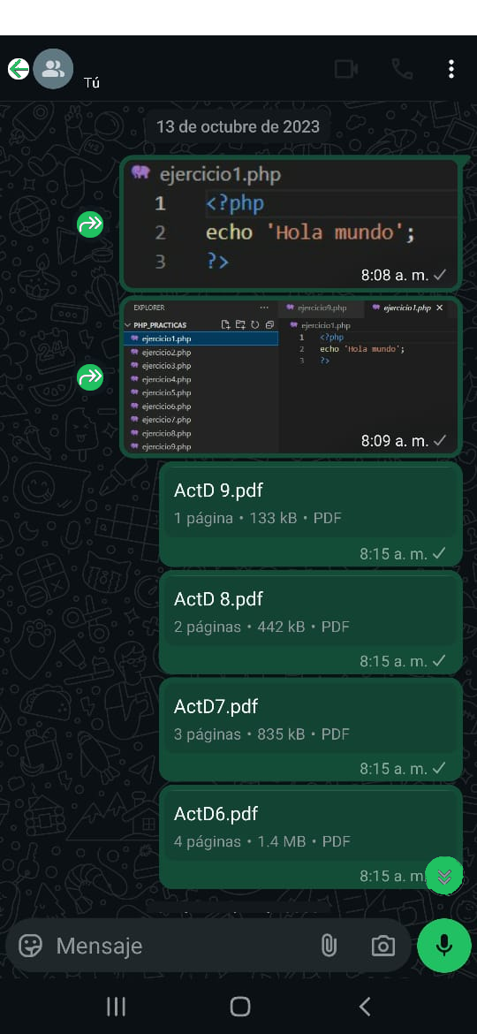

Principio de Jerarquía Visual

La jerarquía visual se refiere a cómo organizamos y presentamos los elementos en una interfaz para guiar la atención del usuario de forma clara y natural. Este principio es esencial para que las personas puedan identificar rápidamente lo más importante y tomar decisiones sin esfuerzo.

Aspectos clave:

Tamaño: Los elementos más grandes llaman más la atención.

Color: Colores llamativos o contrastantes pueden resaltar información clave (como botones de acción).

Espaciado: Dejar aire (espacio en blanco) entre grupos de elementos ayuda a que el usuario los entienda como bloques de información.

Orden de lectura natural: Las personas (especialmente en culturas occidentales) leen de izquierda a derecha y de arriba hacia abajo.

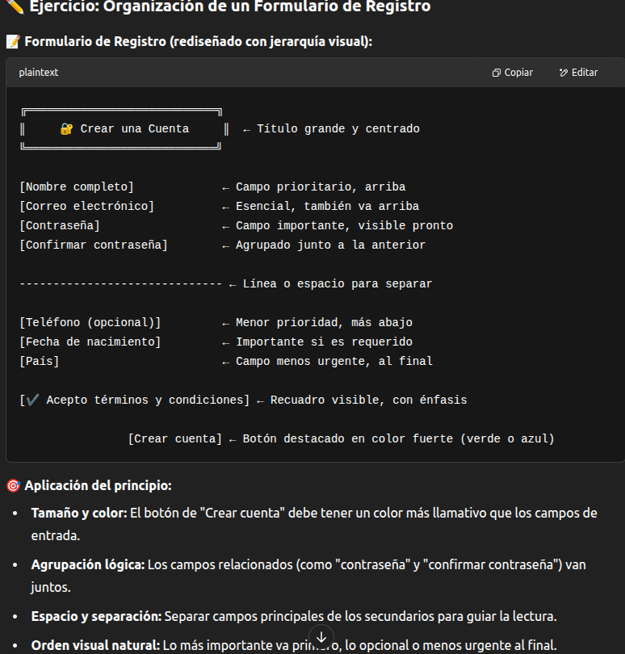

Principio de Feedback Inmediato

El feedback inmediato en interfaces consiste en dar una respuesta clara y rápida a cada acción del usuario, para que este sepa que el sistema está funcionando como se espera.

Claves del feedback inmediato:

Visual: Cambios de color, sombras, animaciones breves.

Auditivo: Sonidos suaves al pulsar un botón o completar una acción.

Mensajes de texto: Confirmaciones como “¡Mensaje enviado!” o “Guardado correctamente”.

Evita la confusión: Si el usuario no ve respuesta, podría pensar que el sistema falló o que necesita hacer clic otra vez.



Principio de Simplicidad

La simplicidad en el diseño de interfaces significa mostrar solo lo esencial, de forma clara, ordenada y sin distracciones. Un diseño simple:

Evita saturar al usuario con información o elementos innecesarios.

Usa una paleta de colores reducida y tipografías fáciles de leer.

Facilita la navegación, la comprensión y la toma de decisiones rápidas.

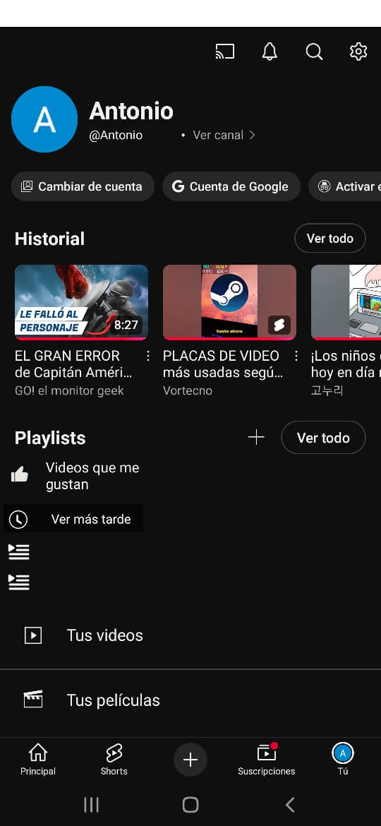

Principio de Accesibilidad

La accesibilidad en interfaces digitales busca que todas las personas, incluidas aquellas con discapacidades visuales, motrices, auditivas o cognitivas, puedan usar, entender y navegar cómodamente una aplicación o sitio web.

Buenas prácticas:

Diseño inclusivo: contenido legible con lectores de pantalla, navegación fácil con teclado.

Colores adecuados: evitar combinaciones problemáticas para personas con daltonismo (ej. rojo-verde sin contraste).

Alternativas de navegación: atajos de teclado, subtítulos, descripciones de imágenes, botones grandes y bien etiquetados.

Google Play.

Observaciones de accesibilidad actuales:

Muchos elementos visuales sin texto alternativo claro (como íconos de juegos o botones flotantes).

El diseño depende en gran parte del mouse o toque táctil, no es ideal para quienes navegan con teclado.

Colores muy similares en algunas categorías, lo que puede dificultar la visualización para personas con daltonismo.

Propuestas de mejora:

Atajos de teclado:

Navegar por categorías con flechas o teclas como Tab, Enter, Esc.

Atajo como Alt + G para ir directamente a la categoría de juegos más populares.

Contraste y colores accesibles:

Asegurar que los textos sobre fondos verdes, azules o morados tengan contraste alto

Usar texturas o íconos además de color para indicar estados (por ejemplo, "instalado" no solo en verde, sino también con un ícono visible).

Modo accesible o simplificado:

Ofrecer una opción en la configuración del sitio para cambiar a un modo con menor carga visual, tamaños de fuente grandes y botones espaciados.

Subtítulos y descripciones:

Incluir subtítulos automáticos o manuales en los videos de presentación de los juegos (trailers), ya que muchas veces se reproducen sin texto.

\*Beneficios:

Usuarios con discapacidad visual, motriz o cognitiva pueden navegar y entender mejor la tienda.

Mejora la inclusividad general del sitio.

Aumenta la accesibilidad en dispositivos sin mouse (por ejemplo, con teclado externo en tablets o lectores de pantalla en móviles).

Principio de Control del Usuario

El control del usuario significa que el sistema debe darle al usuario la capacidad de decidir, corregir y personalizar sus acciones sin sentirse forzado ni atrapado por la interfaz.

Claves del principio:

Deshacer acciones: permitir revertir acciones como borrar, enviar o editar contenido.

Personalización: ofrecer opciones para adaptar la experiencia (tema, idioma, tamaño de fuente, etc.).

Evitar acciones obligatorias: no forzar decisiones irreversibles ni procesos largos sin opción a salir.

Flujo actual (sin control real):

Usuario pulsa "Eliminar del historial"

El video desaparece sin confirmación ni opción de deshacer.

Si fue un error, no puede recuperarlo fácilmente.

Rediseño propuesto:

Usuario pulsa "Eliminar del historial"

El video desaparece, pero aparece un mensaje en la parte inferior:

El mensaje dura 5–10 segundos.

El botón [Deshacer] restaura el video inmediatamente si se pulsa.

Si el usuario no hace nada, la acción se confirma automáticamente después del tiempo.

Conclusión

Resumen de los principios aprendidos:

Consistencia: usar estilos visuales uniformes en toda la interfaz (colores, tipografías, íconos).

Jerarquía visual: organizar la información para destacar lo más importante primero.

Feedback inmediato: dar respuestas visuales o sonoras a las acciones del usuario.

Simplicidad: mostrar solo lo necesario; un diseño limpio es más fácil de usar.

Accesibilidad: diseñar para todas las personas, incluyendo usuarios con discapacidades.

Control del usuario: permitir deshacer acciones, personalizar, y evitar imposiciones.

Importancia de aplicarlos en cualquier diseño de interfaz:

Mejora la experiencia del usuario (UX).

Reduce errores y frustraciones.

Aumenta la eficiencia, accesibilidad y satisfacción.

Facilita el aprendizaje de la app, incluso para usuarios nuevos.

Un buen diseño no solo se ve bien, sino que se siente bien al usarlo.

Recursos adicionales para seguir aprendiendo sobre UX/UI:

UX Design.cc

Material Design

WebAIM Contrast Checker

Figma (para prototipado y diseño de interfaces)